BÁO CÁO KHẢO SÁT VÀ ĐÁNH GIÁ HIỆU QUẢ CỦA CÁC LOẠI PROMPT TRONG HỌC TẬP
- Giới thiệu :
Hiện nay, trí tuệ nhân tạo (AI) được ứng dụng rộng rãi để hỗ trợ đọc hiểu, ôn tập và ghi nhớ kiến thức. Tuy nhiên, hiệu quả phản hồi của AI phụ thuộc lớn vào cách xây dựng câu lệnh (prompt). Báo cáo này khảo sát ba tác vụ học tập phổ biến với ba mức độ prompt khác nhau nhằm xác định đặc điểm của một prompt hiệu quả.
- Thực hành thử nghiệm :
- Tóm tắt một đoạn văn bản/ bài viết :
Loại | Prompt | Mô tả | Minh Chứng
Cơ bản | “Tóm tắt nội dung bài viết sau “ | Đơn giản, không có hướng dẫn chi tiết về cấu trúc hay độ dài | 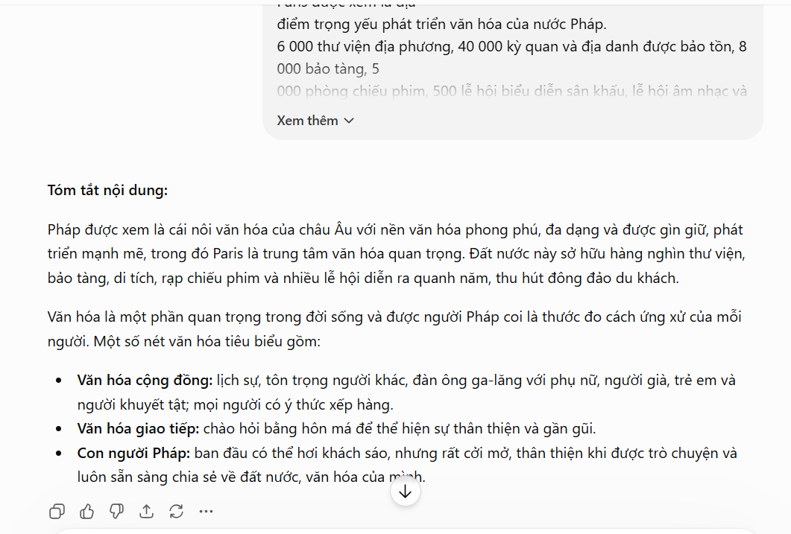
Cải tiến | ” Tóm tắt nội dung theo dạng gạch đầu dòng. Xác định ý chính, giữ lại thông tin quan trọng, khoảng 150–200 từ” | Xác định được định dạng đầu ra ,độ dài mong muốn, chưa có cấu trúc đoạn tóm tắt | 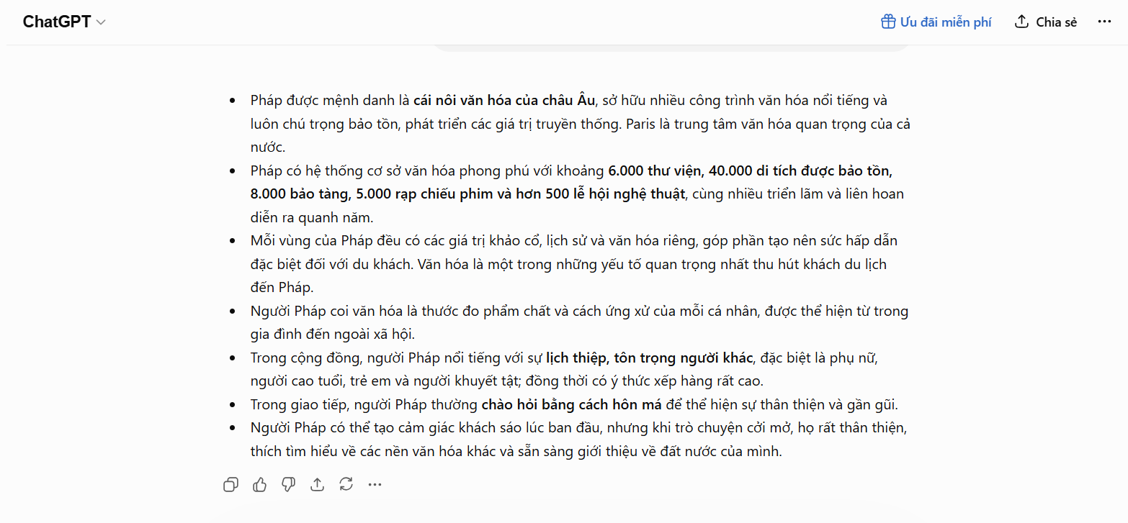
Nâng cao | ” Hãy đóng vai một biên tập viên học thuật có kinh nghiệm trong việc phân tích và tóm tắt tài liệu. Đọc kỹ bài viết dưới đây, xác định các luận điểm chính, sau đó tạo bản tóm tắt khoảng 150-200 từ bằng gạch đầu dòng. Chỉ giữ lại những thông tin cốt lõi, lược bỏ chi tiết phụ, sử dụng ngôn ngữ khách quan, khôngsuy diễn ngoài nội dung gốc” | Có role prompting, xác định rõ mục tiêu và tiêu chí tóm tắt. Kết quả mạch lạc, súc tích, đảm bảo tính học thuật và hạn chế suy diễn. | 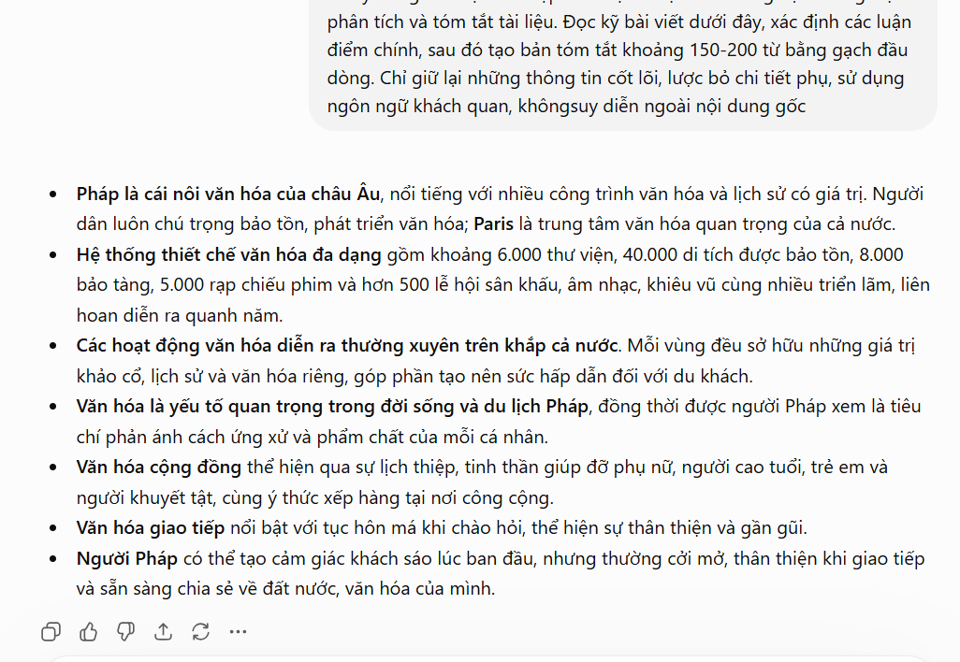

Nhận xét tổng quan :
- Prompt cơ bản : Tóm tắt đúng ý nhưng còn dài, chưa phân loại rõ các luận điểm chính.
- Prompt cải tiến : Nội dung đầy đủ hơn, bám sát văn bản, bố cục rõ ràng và súc tích.
- Prompt nâng cao : Bản tóm tắt logic, khách quan, xác định rõ các luận điểm chính, lược bỏ hiệu quả chi tiết phụ và giữ nguyên ý nghĩa văn bản gốc.

- Giải thích một khái niệm phức tạp :

Loại | Prompt | Mô tả | Minh Chứng
Cơ bản | “Giải thích khái niệm ‘Quản trị nguồn lực tổ bay’ “ | Yêu cầu đơn giản, chưa quy định mức độ chi tiết hoặc ngữ cảnh | 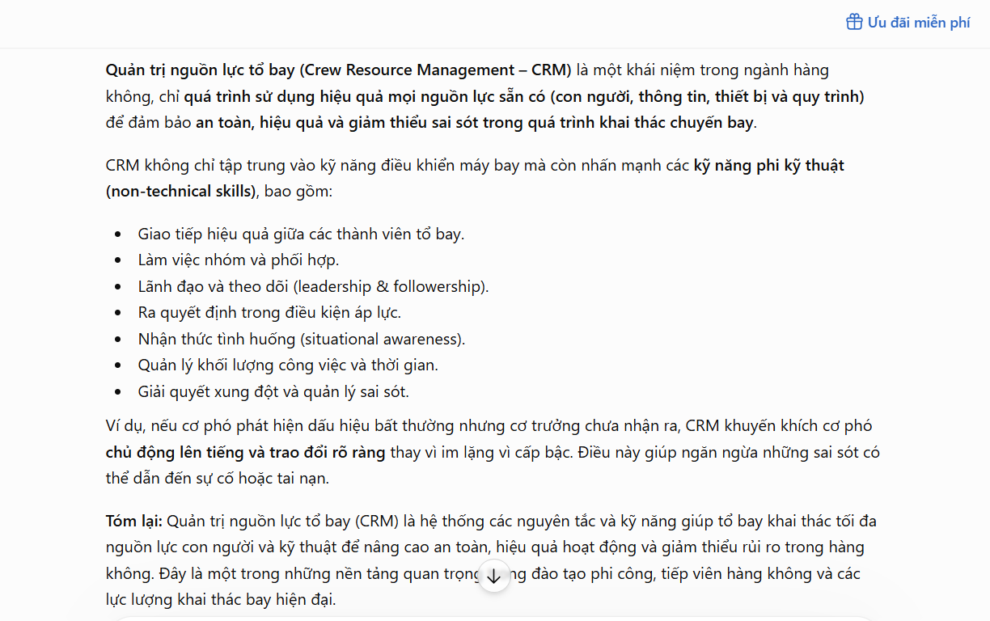
Cải tiến | ” Giải thích khái niệm "Quản trị nguồn lực tổ bay", bao gồm định nghĩa, mục tiêu, vai trò, một ví dụ minh họa. Trình bày logic, dễ hiểu” | Có ví dụ minh họa, quy định rõ các nội dung cần trình bày và yêu cầu cấu trúc logic | 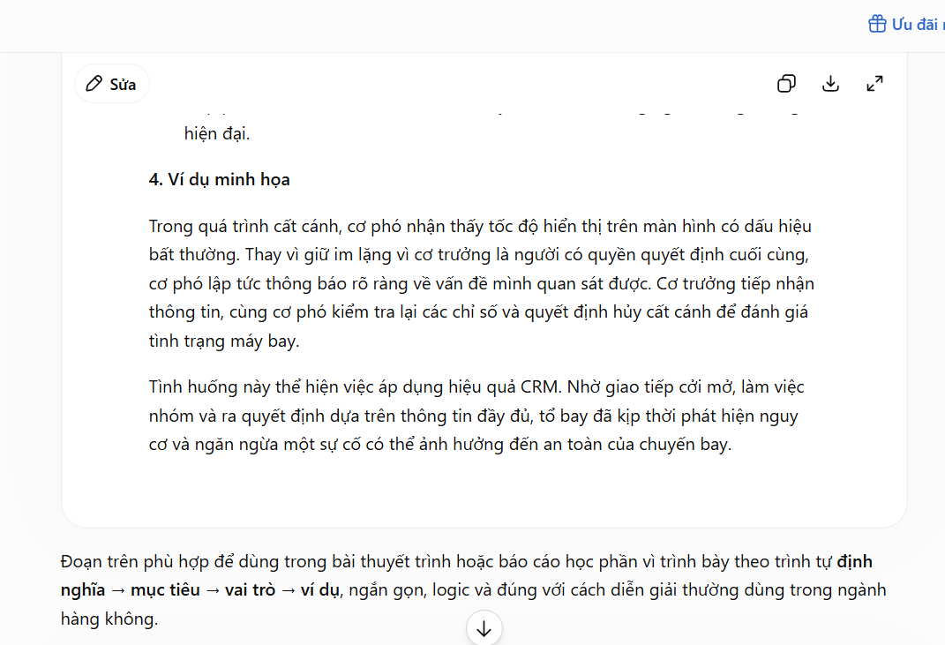
Nâng cao | ” Hãy đóng vai một giảng viên đào tạo tiếp viên hàng không. Giải thích khái niệm "Quản trị nguồn lực tổ bay", bao gồm định nghĩa, mục tiêu, vai trò và một ví dụ thực tế. Trình bày rõ ràng, logic, dễ hiểu và sử dụng ngôn ngữ chuyên môn phù hợp” | Có role prompting để định hướng chuyên môn và cấu trúc nội dung rõ ràng, giúp tăng tính chính xác và chiều sâu của câu trả lời | 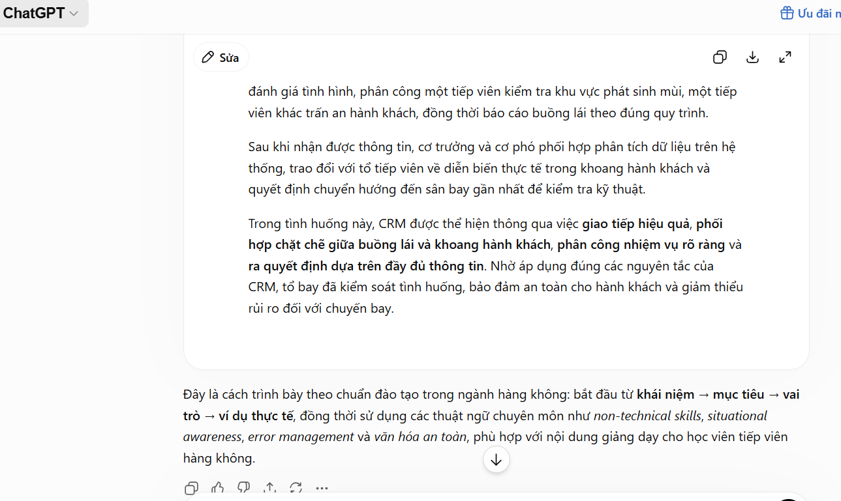

Nhận xét tổng quan :
- Prompt cơ bản: Giải thích đúng khái niệm nhưng còn khái quát.
- Prompt cải tiến: Nội dung đầy đủ hơn, có cấu trúc rõ ràng.
- Prompt nâng cao: Chuyên sâu, logic, sát ngữ cảnh và chuyên môn hơn.

- Tạo bộ câu hỏi ôn tập cho một chủ đề :
Loại | Prompt | Mô tả | Minh Chứng
Cơ bản | “Tạo 5 câu  hỏi ôn tập về các  Phạm trù trong Triết học Mác-Lênin “ | Đơn giản, chưa quy định mức độ, hình thức câu hỏi | 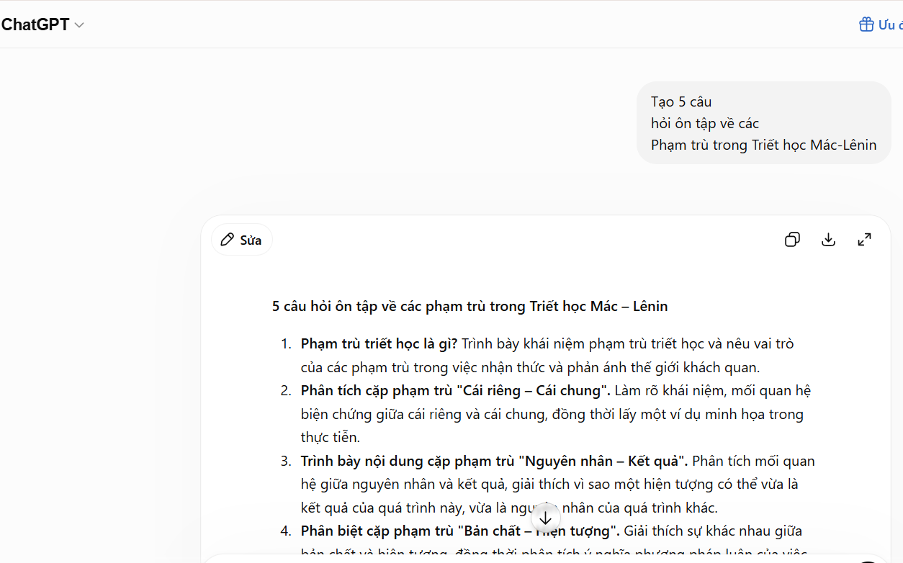
Cải tiến | ” Tạo 5 câu hỏi ôn tập về các phạm trù trong Triết học Mác–Lênin, bao gồm cả câu hỏi nhận biết và vận dụng, kèm đáp án ngắn gọn” | Cải tiến, quy định rõ nội dung, mức độ câu hỏi và đáp án, giúp kết quả logic | 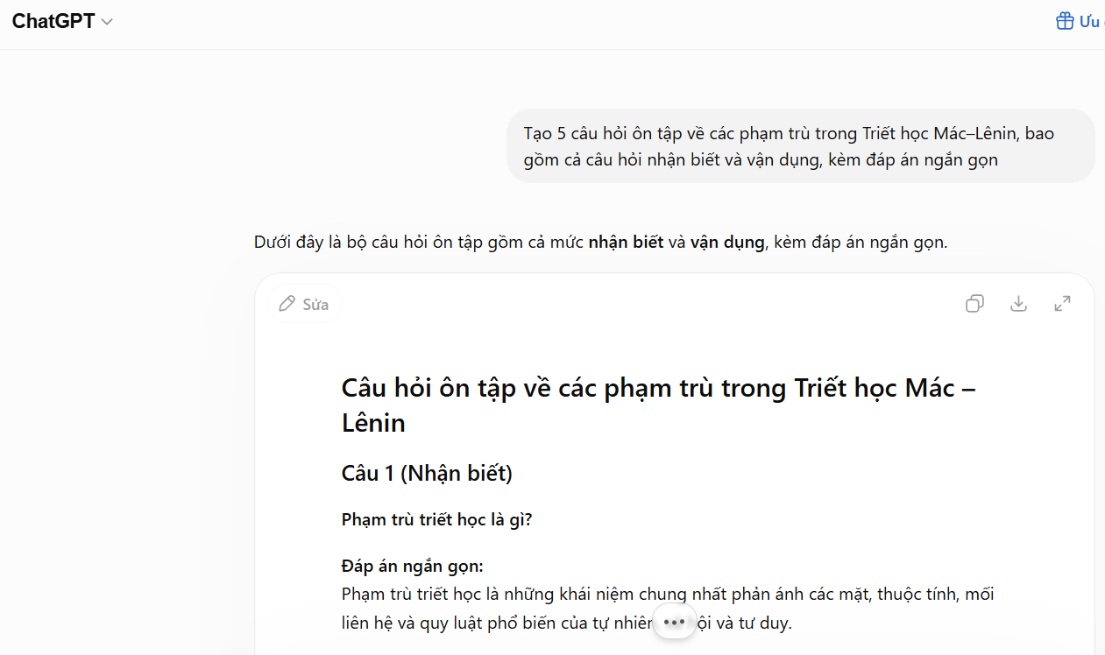
Nâng cao | ” Hãy đóng vai một giảng viên Triết học Mác–Lênin có nhiều năm kinh nghiệm giảng dạy. Hãy tạo 5 câu hỏi ôn tập về các phạm trù trong Triết học Mác–Lênin, bao quát các nội dung trọng tâm, sắp xếp từ dễ đến khó và kèm đáp án ngắn gọn. Trình bày rõ ràng, logic và phù hợp với sinh viên năm nhất.” | Có role prompting và quy định rõ đối tượng, mức độ câu hỏi, đáp án và cách trình bày | 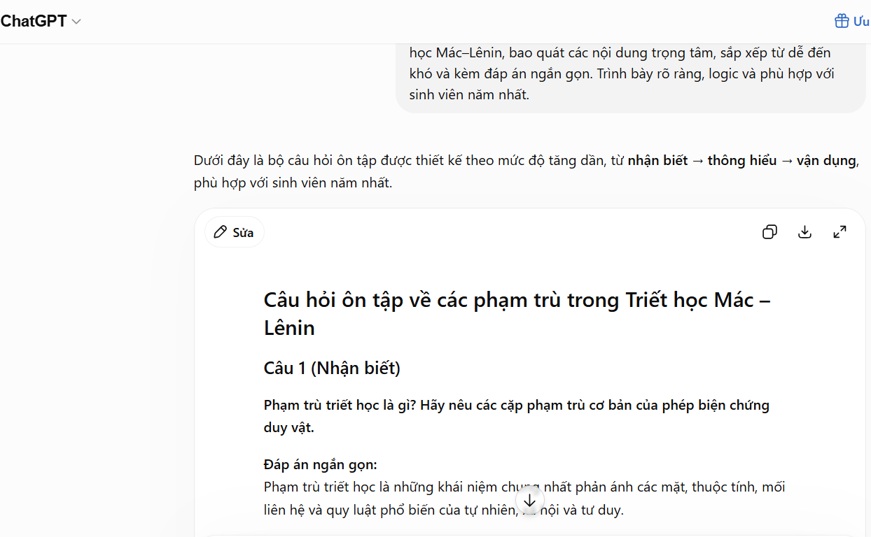

Nhận xét tổng quan :
- Prompt cơ bản: Đáp ứng yêu cầu nhưng nội dung còn đơn giản.
- Prompt cải tiến: Câu hỏi đầy đủ, rõ ràng và hữu ích hơn.
- Prompt nâng cao: Có tính sư phạm, logic và sát mục tiêu ôn tập hơn.

- Phân tích :
Kết quả thực nghiệm cho thấy mức độ chi tiết và cách xây dựng prompt có tác động đáng kể đến chất lượng phản hồi của AI.
- Prompt cơ bản thường chỉ đưa ra yêu cầu chung, khiến câu trả lời thiếu trọng tâm hoặc còn mang tính khái quát.
- Prompt cải tiến giúp AI tạo phản hồi chính xác và đầy đủ hơn nhờ bổ sung các yêu cầu cụ thể về nội dung, cấu trúc và mục tiêu.
- Prompt nâng cao với các kỹ thuật như role prompting, cung cấp ngữ cảnh và hướng dẫn chi tiết giúp AI tạo ra câu trả lời có tính logic, phân tích sâu và diễn đạt tự nhiên hơn.
Giải thích: Mô hình ngôn ngữ lớn (LLM) tạo văn bản dựa trên việc dự đoán chuỗi từ có xác suất xuất hiện cao nhất theo ngữ cảnh. Vì vậy, prompt càng rõ ràng, đầy đủ và có bối cảnh cụ thể thì AI càng xác định đúng mục đích của người dùng, từ đó tạo ra kết quả phù hợp, chính xác và chất lượng hơn.
- Mẹo viết Prompt hiệu quả :
- Xác định vai trò của AI: Chỉ rõ AI cần đóng vai ai (giảng viên, nhà nghiên cứu...).
- Đưa yêu cầu cụ thể: Nêu rõ mục tiêu, định dạng, độ dài, nội dung cần trả lời.
- Chia yêu cầu thành từng bước: Hướng dẫn AI suy luận theo trình tự để tăng chính xác.
- Kiểm tra và tinh chỉnh Prompt: Điều chỉnh dựa trên kết quả để cải thiện chất lượng phản hồi.

